Практическая работа №1. Моделирование дискретных случайных событий

1. Цель работы
Практическое освоение метода моделирования на ЭВМ дискретных случайных величин и событий.
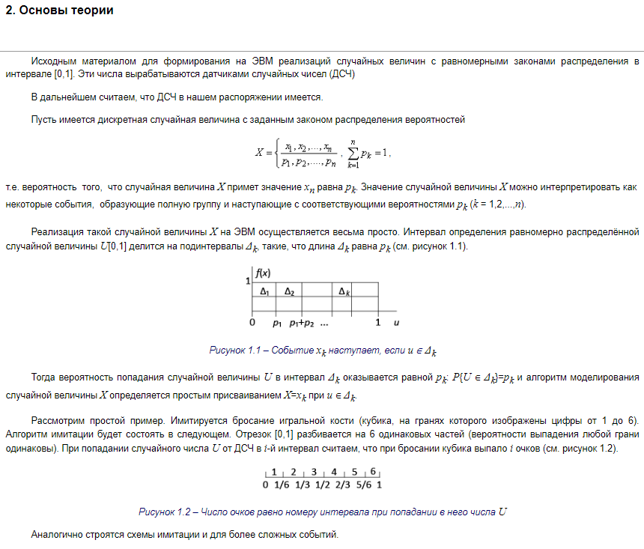
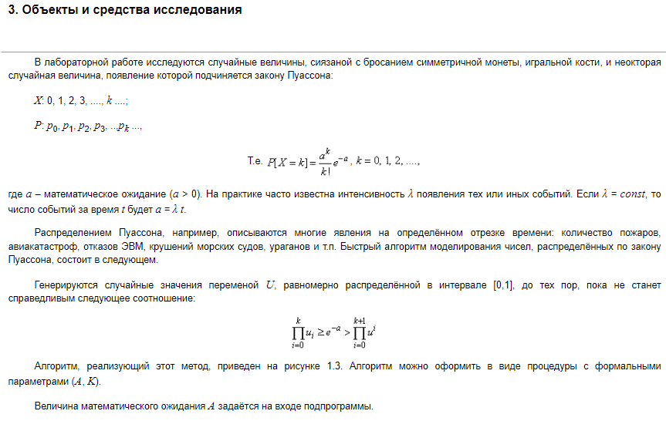
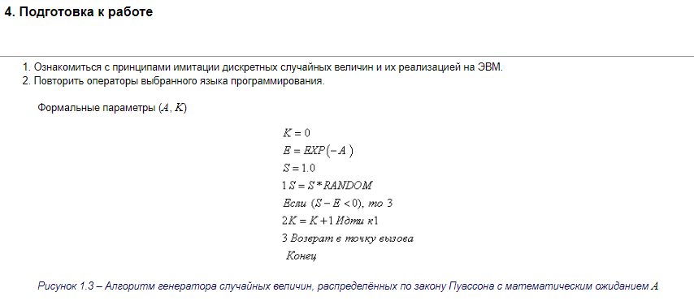
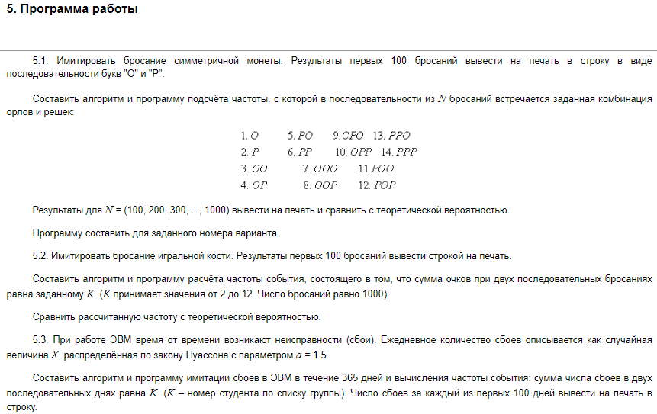

6. Контрольные вопросы
- В чём заключается сущность метода, реализующего случайную величину на ЭВМ?
- Привести алгоритм моделирования дискретной случайной величины на ЭВМ.
- Какой алгоритм используется для моделирования закона Пуассона на ЭВМ?

Практическая работа №2. Обработка результатов моделирования

1. Цель работы
Исследование достоверности и точности имитационного моделирования. Практическое освоение методов обработки результатов машинных экспериментов с моделями систем.
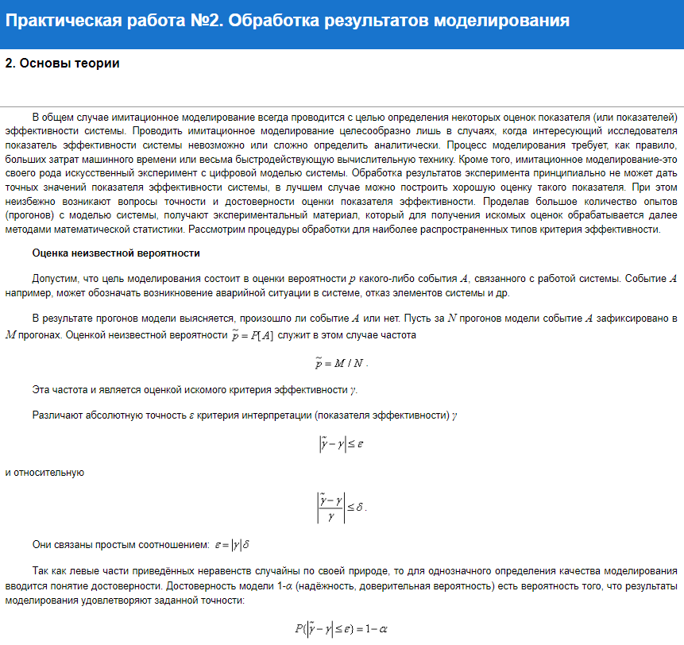
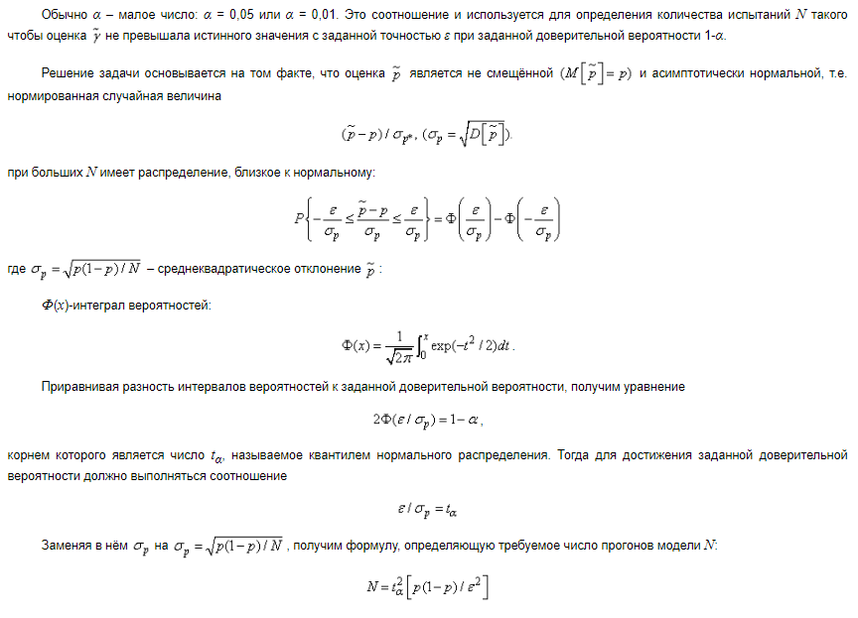
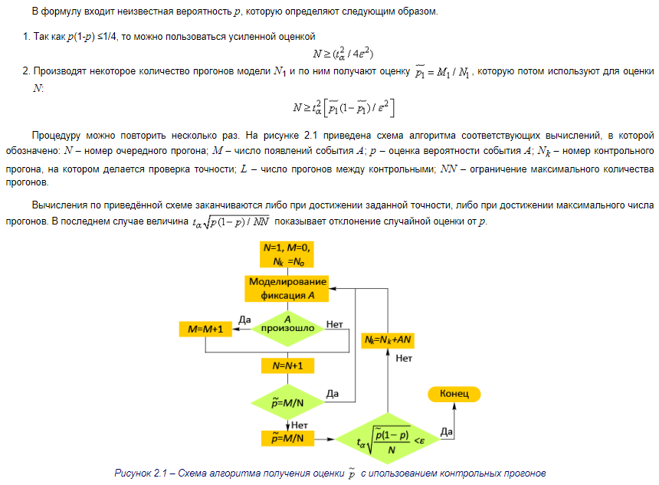
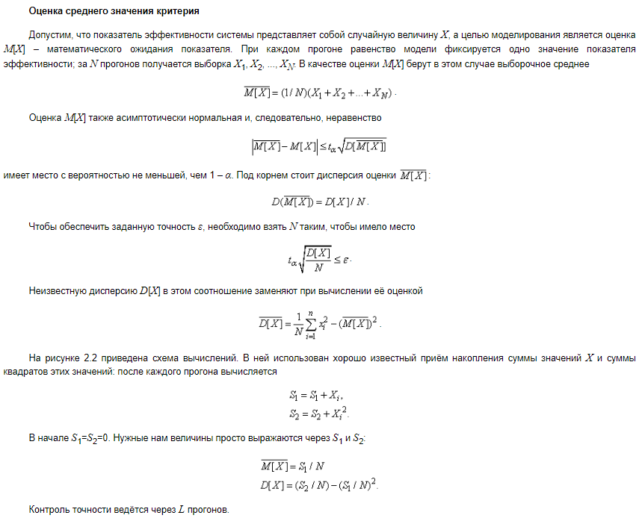
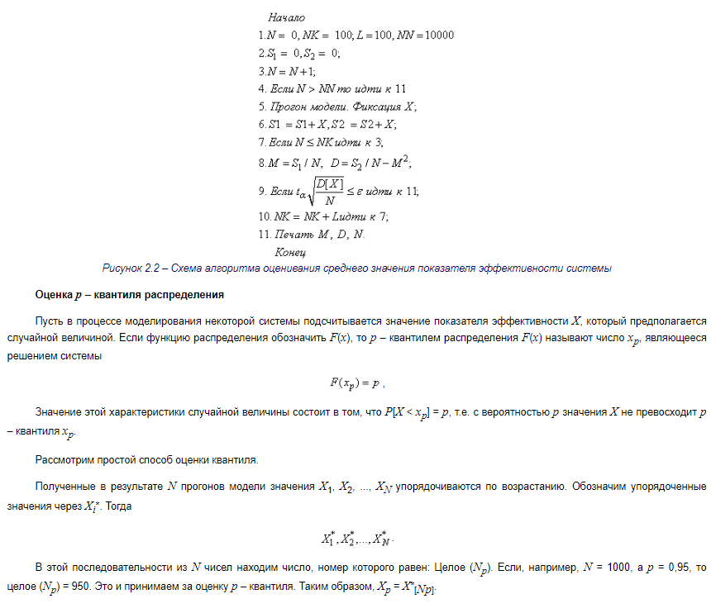
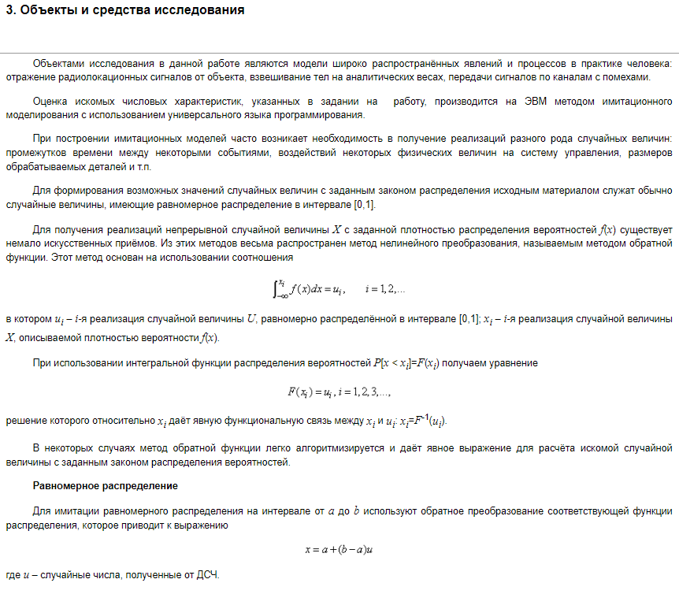
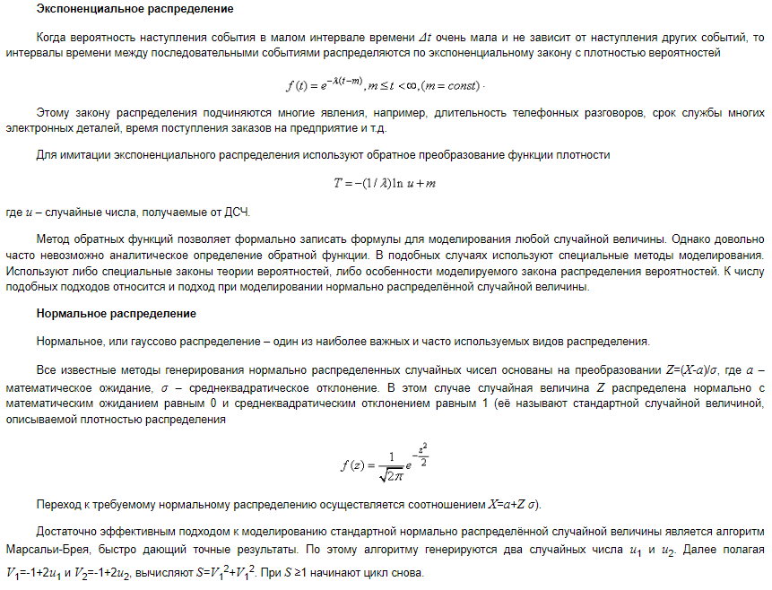
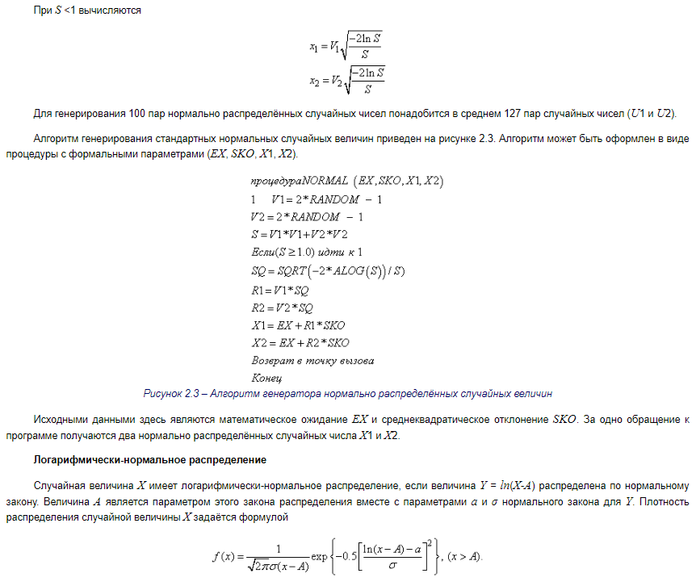
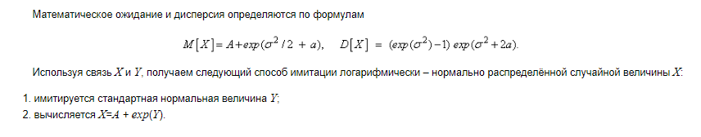

4. Подготовка к работе
- Ознакомиться с основными типами распределений случайных величин и методами их моделирования на ЭВМ.
- Подготовить и иметь в распоряжении датчик случайных чисел с равномерным законом распределения, написанный на выбранном языке моделирования.
- Ознакомиться с методами оценивания эффективности системы.
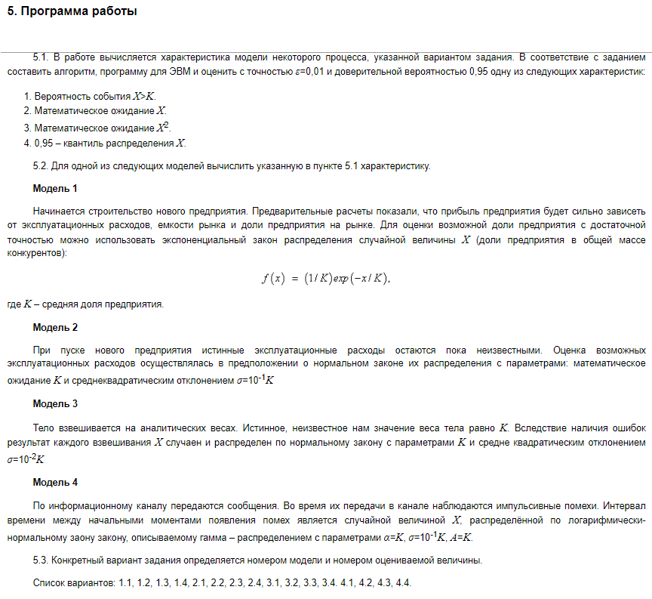

6. Контрольные вопросы
- Что такое критерий эффективности системы?
- Почему говорят об оценки показателя эффективности, а не о его точном значение?
- Что такое точность и достоверность показателя эффективности?
- Какую интерпретацию может иметь показатель эффективности?
- Какие понятия математической статистики лежат в основе получения оценки показателя эффективности системы?
- Каким образом определяется необходимое число машинных прогонов модели для достижения заданной точности и достоверности оценки показателя эффективности?
- Что такое квантиль распределения и как он оценивается?
- Дать интерпретацию результатов имитационных экспериментов с моделями, исследуемыми в работе.

